备注：我单位已对此稿进行了保密审核，稿件发布及被转载后不会引起负面舆论影响，涉及到领导干部讲话或书面内容（若有）已经当事人本人同意，可以公开。

（责任人：　袁菲　 办公电话：82822903 ）

金坛区审计局信息

第17期

金坛区审计局办公室 审批人：王初 日期：2025年06月27日

**以审计之力 绘七一清廉画卷**

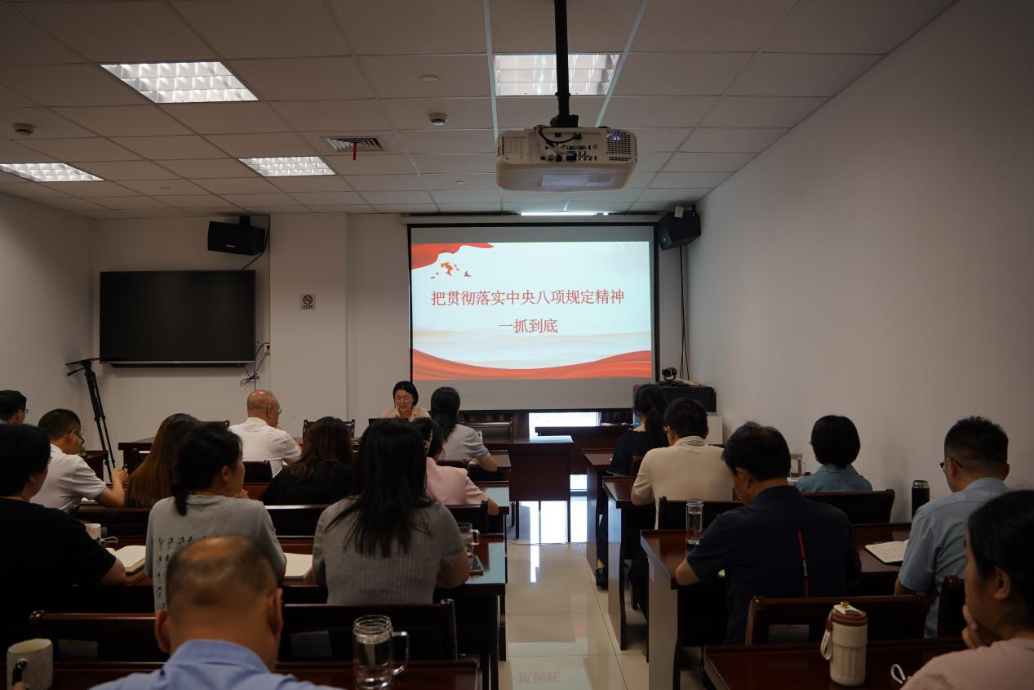

**图为金坛区审计局专题党课现场**

近日，金坛区审计局在七一前夕组织开展了一场专题党课——《把贯彻落实中央八项规定精神一抓到底》，旨在深入贯彻中央八项规定精神，强化审计党员干部作风建设。此次党课由党支部书记主讲，全体党员干部参加。​

课上，党支部书记深入阐释了新时代加强党的作风建设的历史性成就，以及贯彻中央八项规定精神取得的显著成效。强调党的十八大以来，作风建设成果斐然，我们必须深刻领悟“两个确立”的决定性意义，增强“四个意识”、坚定“四个自信”、做到“两个维护”。同时，准确把握习近平总书记关于加强党的作风建设的重要论述核心要义，将其落实到审计工作的方方面面。​

针对审计部门工作，党支部书记指出，审计在制约和监督经济权力运行、反腐治乱中作用关键。全体审计人员要坚决落实相关要求，坚持客观性、专业性、全面性，发挥好审计“利剑”作用，以高质量审计监督护航经济社会高质量发展。要把学习教育成果转化为工作动力，扎实推进下半年审计工作，为金坛区经济社会高质量发展贡献审计力量。

作者姓名：展士同 单位：江苏省常州市金坛区审计局

联系人：卞钰胤 联系电话：（0519）-82822903